****柏庄镇消防安全大排查大整治工作动态****

5月14日，区政府召开全区消防安全大排查大整治工作部署会后，柏庄镇政府高度重视消防安全大排查大整治工作，深入贯彻落实李富生书记、路录平区长关于大排查大整治工作的重要意义、难点重点及方法措施的重要指示精神，于当日起草了《柏庄镇消防安全大排查大整治工作方案》，镇政府领导连夜对文件进行了审议，明确了工作专班领导小组。

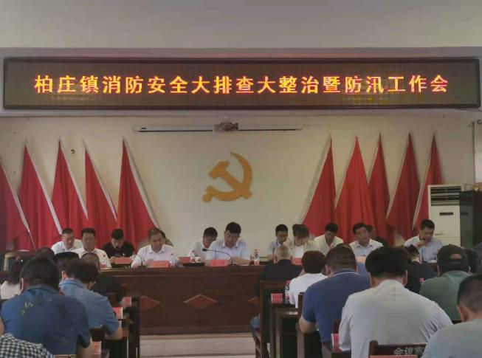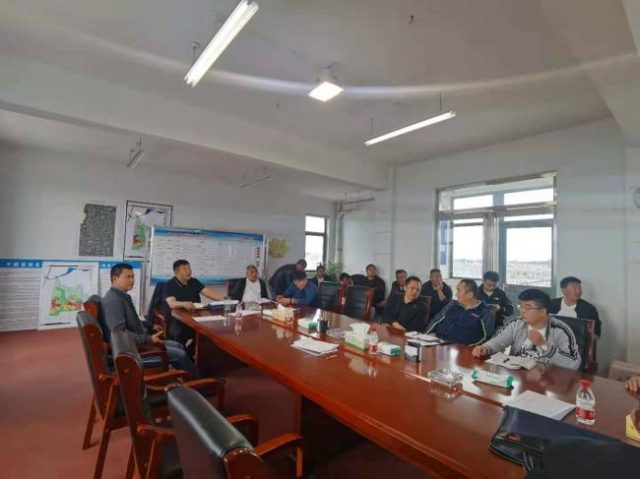5月15日上午，柏庄镇组织召开消防安全大排查大整治工作部署会，会议宣读了《柏庄镇消防安全大排查大整治工作方案》，传达了李富生书记、路录平区长关于大排查大整治工作的重要意义、难点重点及方法措施的重要指示精神，部署了我镇消防安全大排查大整治工作。

会议要求镇直单位负责人、行政村负责人和企业负责人增强消防安全意识、履行消防安全监管责任、主体责任、确保单位消防安全；要求镇直相关行业部门联合开展执法检查，各行政村、企业迅速部署开展消防安全大排查大整治工作、进行隐患自查自纠，切实消除火灾隐患；要求各行政村、企业组织开展常态化夜间防火巡查工作，确保值班人员在岗在位，做到夜间火灾警情早发现、早扑救，把事故风险降到最低。

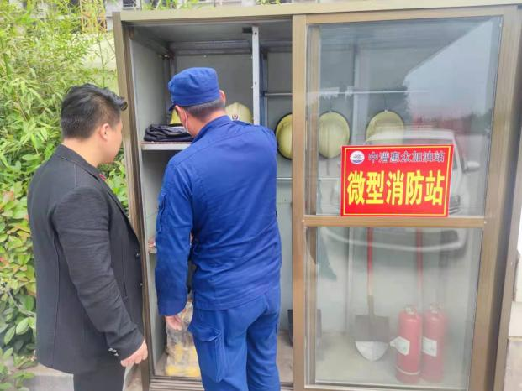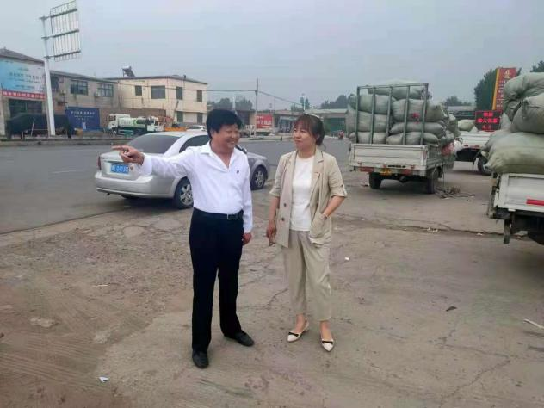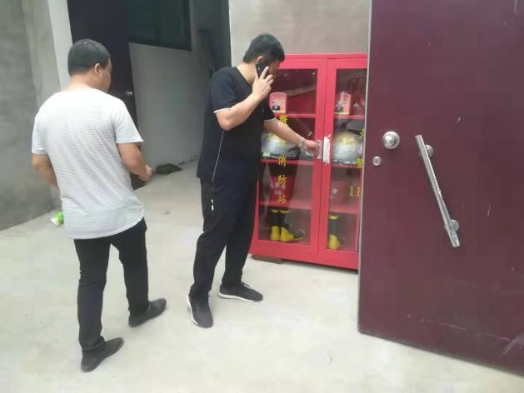 消防安全大排查大整治工作部署后，柏庄镇党政主要领导高度重视，亲身参与到消防安全大排查大整治工作中去，镇党委书记燕青、镇长陈智慧先后带领工作组对辖区重点企业和花村店村村民从事的布条产业火灾隐患进行明察暗访、对工作进行督导推进，以使工作落到实处、隐患切实整改到位。

在柏庄镇政府安排部署下，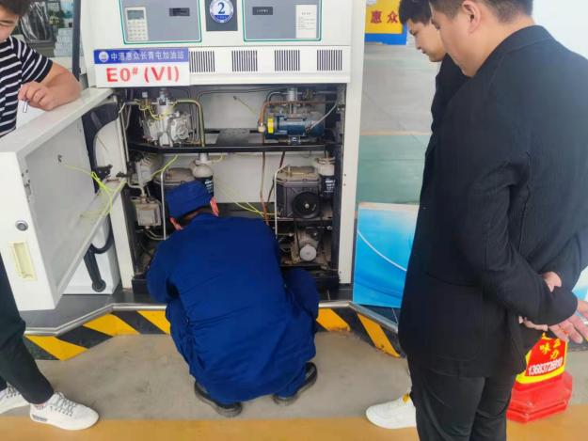柏庄镇防火安全委员会办公室协调镇应急、消防、交通等相关行业部门成立联合检查组，对全镇范围内的重点企业、行业领域进行执法检查。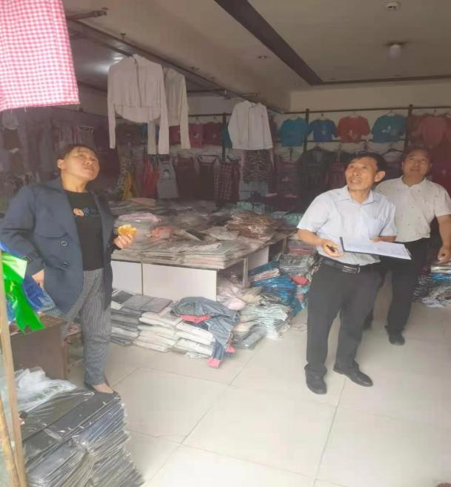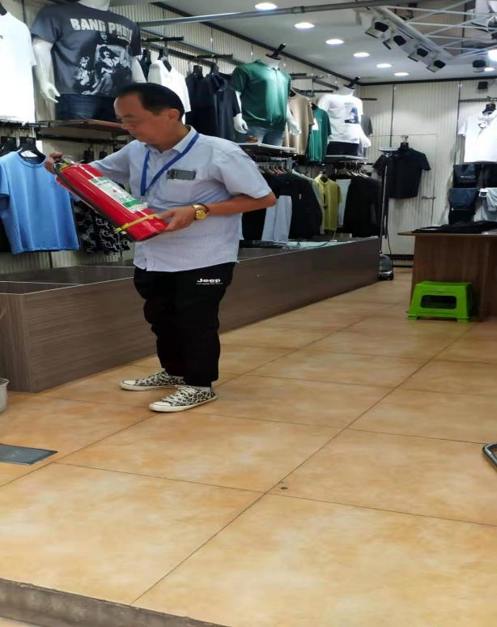柏庄镇各村村委会按照属地管理原则对属地的小微企业、沿街门店进行消防安全大排查。

我镇行政村、企业每晚都组织开展夜间防火巡查工作，保证值班人员在岗在位，做到夜间火灾警早发现、早扑救，把事故风险降到最低。

在柏庄镇政府部署发动下，各市场、工业园物业管理方积极落实消防安全主体责任，对辖区店铺进行消防安全大排查。截止目前，柏庄镇共排查企业、商铺、沿街门店等单位500家。

虽然我镇开展消防安全大排查大整治工作切实发现消除了一批隐患，但我镇的消防工作形势依然严峻，我镇将继续在区政府的坚强领导、在区防火安全委员会的指导下以本次消防安全大排查大整治工作为契机，进一步健全消防工作各项规章制度，深化管理，深入开展消防安全综合治理，加强执法检查，全力防范化解重大安全风险，有效减少一般亡人事故,遏制较大和有形象的事故，坚决杜绝重特大群死群伤事故，为建党100周年营造良好的消防安全氛围。

柏庄镇防火安全委员会办公室

二〇二一年五月二十日